Sommerurlaub in den Thermen:
2020 eine besonders attraktive Urlaubsalternative

Bad Füssing – Keine Lust auf Fernreisen, Ballermann, Meer und brütend heißen Strand? Urlaub in Deutschlands erlebnisreichen Thermenwelten ist eine wohltuende Alternative für mehr gesunde Erholung und entschleunigendes Entspannen in diesem Sommer. Besonderes Extra eines Wohlfühlurlaubs in Europas weitläufigster Thermenlandschaft in Bad Füssing: Beim fast schwerlosen Schweben im legendären Heilwasser kann man Alltagsstress, Rückenschmerzen oder Gelenkbeschwerden einfach „wegbaden“.

Das Bad Füssinger Heilwasser ist legendär. Und 1000 Wellness-Inseln zwischen den Thermen machen es leicht, den Lärm der Welt schnell zu vergessen. Mit Wohlfühlattraktionen von Ziegenmilchbädern bis zur Zen-Meditation werden Wellnessträume wahr. Sie machen den Kurort im Herzen des Bayerischen Golf- und Thermenlands auch zum glänzenden Stern am europäischen Wellness-Himmel.

Ideal zum fit werden und fit bleiben bei jedem Wetter ist das 460 km lange bestens ausgebaute Rad- und Wanderwegenetz durch die Bilderbuchlandschaft Altbayerns rund um Bad Füssing. 2500 Leihfahrräder warten auf die Gäste, auf Wunsch auch E-Bikes für ein unbeschwertes Radvergnügen mit „eingebautem Rückenwind“. Zum Beispiel für Exkursionen und Vogelbeobachtungen im Europareservat Unterer Inn. Diese „Bayerische Camargue“ beginnt direkt vor den Toren des Kurorts.

Was das heilsame Urlaubsvergnügen im Herzen des Bayerischen Golf- und Thermenlands besonders attraktiv macht: Eintauchen und aufleben in der Bad Füssinger Thermenwelt ist oft auch noch kostengünstiger als so manche Fernreise in südliche Gefilde. „Auf Wunsch gibt es eine Woche Bad Füssing inklusive Gesundheits- und Verwöhn-Programm mit Massage und Halbpension bereits ab 439 Euro“, sagt Birgit Kreuzhuber vom Kur- und GästeService. Was den Urlaub zwischen den Thermen für viele Gäste noch angenehmer macht: Bad Füssing ist als allergikerfreundlich und auch für seine Barrierefreiheit ausgezeichnet.

Keine Überraschung, dass laut einer neuen Studie deshalb über 90 Prozent aller Erstbesucher in Bad Füssing zu Stammgästen werden. „Ich bin sicher auch im Sommer 2020 wird das nicht anders sein“, ist Bad Füssings Bürgermeister Tobias Kurz überzeugt.

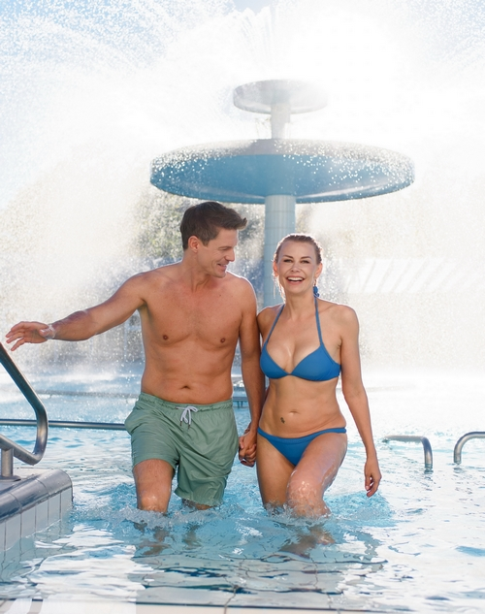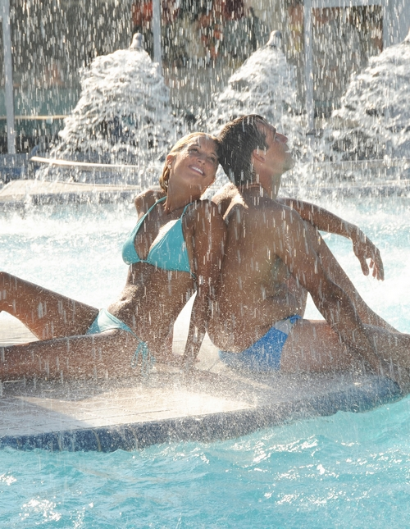

Grenzenlos entspannend: Urlaub in Europas weitläufigster Thermenwelt in Bad Füssing.
Fotos: Kur- & GästeService Bad Füssing

Fakten zu Bad Füssing

Bad Füssing ist mit knapp 2,4 Millionen Übernachtungen und über 1,6 Millionen Besuchern pro Jahr Europas übernachtungsstärkstes Heilbad. Wer Bad Füssing besucht, kommt wieder: 93 Prozent der Erstbesucher werden laut Studie des Forschungszentrums CENTOURIS Stammgäste. Bad Füssing verwöhnt seine Besucher mit der größten Thermenlandschaft Europas: 100 Therapie-, Entspannungs- und Bewegungsbecken mit insgesamt 12.000 Quadratmetern Wasserfläche in den drei großen Thermen und in Hotels, Sanatorien und Kliniken. Das legendäre Bad Füssinger Thermalwasser, das mit bis zu 56 ºC in einmaliger Wirkstoff-Zusammensetzung aus 1.000 Metern Tiefe sprudelt, ist der Motor für die Erfolgsgeschichte des Kurortes. Bad Füssings Heilwasser enthält eine besondere Art von Sulfid-Schwefel mit starker Heilwirkung gegen Gelenkerkrankungen, Rheuma und Rückenprobleme.

Hinweis für die Redaktion:
Diese Fotos sowie weitere Pressetexte und attraktive Pressebilder aus und über Bad Füssing zum kostenfreien Download und zur honorarfreien Nutzung in Druckqualität im Internet unter: http://badfuessing.newswork.de

